Группа Э21. Инженерная графика. 30 апреля 2020 г. Урок №62

Тема 3.8. Схемы
Урок №62. Схемы. Электрические схемы.
Задание для самостоятельной работы:
1.Изучить материал темы «Схемы и их выполнение», Боголюбов С.К., стр. 304 … 315 («Правила выполнения схем», Куликов В.П., стр.192 … 206).
2.Составить конспект с ответами на вопросы:
- буквенно-цифровые обозначения на электрических схемах;
- правила изображения условных графических изображений элементов электрических схем;
- что отображают на принципиальных электрических схемах?
- прочитайте схему фильтра, приведенную на рисунке 212;
- условные графические обозначения элементов на электрических сземах (ГОСТ 2.721-74) (Скопировать на электронный носитель для последующего чтения схем)
Материал для изучения приведен ниже по тексту.

Правила выполнения электрических схем
На электрических схемах элементы (устройства, функциональные группы), входящие в изделие, должны иметь буквенные, буквенно-цифровые или цифровые обозначения. Типы условных буквенно-цифровых обозначений и правила их построения устанавливает ГОСТ 2.710-81.
Позиционное обозначение элемента в общем случае состоит из трех частей, указывающих вид, номер и функцию элемента и записываемых без разделительных знаков и пробелов. Вид и номер являются обязательной частью условного буквенно-цифрового обозначения и присваиваются всем элементам и устройствам объекта. Указание функции элемента не является обязательным. Буквенные коды элементов приведены в таблице 50. Элементы разбиты по видам на группы, имеющие обозначения из одной буквы. Для уточнения вида элементов применяют двухбуквенные коды.
Электрические элементы и устройства на схеме изображают в виде условных графических изображений, установленных стандартами ЕСКД или построенных на их основе. Стандартные условные графические изображения элементов выполняют по размерам, указанным в соответствующих стандартах. Графические изображения, соотношения размеров которых приведены в соответствующих стандартах на модульной сетке, приводят на схемах в размерах, определяемых количеством шагов (клеток) модульной сетки. Размер модуля (десять клеток на десять клеток) основной фигуры в миллиметрах выбирают из ряда: 3,5; 5; 7; 10; 14; 20; 28; 40 (мм).
Поэтому размер в миллиметрах шага модульной сетки (одной клетки) равен одной десятой размера модуля. Например, если конструктор выбрал модуль двадцать миллиметров, а условное изображение элемента в стандарте равно четырем клеткам, то размер этого элемента на схеме будет равен восьми миллиметрам. Шаг модульной сетки должен быть одинаковым для всех элементов и устройств данной схемы.
Стандарты ЕСКД седьмой группы устанавливают условные графические обозначения и изображения элементов на схемах:
- ГОСТ 2.701—84 ЕСКД. Схемы. Виды и типы. Общие требования к выполнению;
- ГОСТ 2.702—75 ЕСКД. Правила выполнения электрических схем;
- ГОСТ 2.708—81 ЕСКД. Правила выполнения электрических схем цифровой вычислительной техники;
- ГОСТ 2.710—81 ЕСКД. Обозначения буквенно-цифровые в электрических схемах;
- ГОСТ 2.721—74 ЕСКД. Обозначения условные графические в схемах. Обозначения общего применения;
- ГОСТ 2.722—68 ЕСКД. Обозначения условные графические в схемах. Машины электрические;
- ГОСТ 2.723—68 ЕСКД. Обозначения условные графические в схемах. Катушки индуктивности, дроссели, трансформаторы, автотрансформаторы и магнитные усилители;
- ГОСТ 2.727—68 ЕСКД. Обозначения условные графические в схемах. Разрядники, предохранители;
- ГОСТ 2.728—74 ЕСКД. Обозначения условные графические в схемах. Резисторы, конденсаторы;
- ГОСТ 2.729—68 ЕСКД. Обозначения условные графические в схемах. Приборы электроизмерительные;
- ГОСТ 2.730—73 ЕСКД. Обозначения условные графические в схемах. Приборы полупроводниковые;
- ГОСТ 2.732—68 ЕСКД. Обозначения условные графические в схемах. Источники света;
- ГОСТ 2.741—68 ЕСКД. Обозначения условные графические в схемах. Приборы акустические;
- ГОСТ 2.743—91 ЕСКД. Обозначения условные графические в схемах. Элементы цифровой техники;
- ГОСТ 2.747—68 ЕСКД. Обозначения условные графические в схемах. Размеры условных графических обозначений;
- ГОСТ 2.755—87 ЕСКД. Обозначения условные графические в схемах. Устройства коммутационные и контактные соединения;
- ГОСТ 2.756—76 ЕСКД. Обозначения условные графические в схемах. Воспринимающая часть электромеханических устройств;
- ГОСТ 2.768—90 ЕСКД. Обозначения условные графические в схемах. Источники электрохимические, электротермические и тепловые;
- ГОСТ 2.770—68 ЕСКД. Обозначения условные графические в схемах. Элементы кинематики.
ГОСТ 2.702—75 устанавливает правила выполнения электрических схем.
На структурной схеме изображают все основные функциональные части изделия и основные взаимосвязи между ними. Функциональные части на схеме изображают в виде прямоугольника или условных графических обозначений. Графическое построение схемы должно давать наиболее наглядное представление о последовательности взаимодействия функциональных частей изделия. На линиях взаимосвязей рекомендуется стрелками обозначать направление хода процессов, происходящих в изделии. На схеме должны быть указаны наименования каждой функциональной части изделия, если для ее обозначения применен прямоугольник.
На функциональной схеме изображают функциональные части изделия, участвующие в процессе, иллюстрируемой схемой, и связи между этими частями. Функциональные части между ними на схеме изображают в виде условных графических обозначений. Отдельные функциональные части допускается изображать в виде прямоугольников. Графическое построение схемы должно давать наиболее наглядное представление о последовательности процессов, иллюстрируемых схемой. Для каждой функциональной группы, устройства и элемента на схеме должны быть указаны их наименования, обозначение документа, на основании которого они применены, позиционное обозначение, присвоенное им на принципиальной схеме.
На принципиальной схеме (рисунок 212) изображают все электрические элементы или устройства, необходимые для осуществления и контроля в изделии заданных электрических процессов, все электрические связи между ними, а также электрические элементы (соединители, зажимы и т. п.), которыми заканчиваются входные и выходные цепи. Схемы выполняют для изделий, находящихся в отключенном положении. Элементы на схеме изображают в виде условных графических обозначений, установленных в стандартах ЕСКД. Элементы и устройства изображают на схемах совмещенным или разнесенным способом. При совмещенном способе составные части элементов или устройств изображают на схеме в непосредственной близости друг к другу. При разнесенном способе составные части элементов и устройств или отдельные элементы устройств изображают на схеме в разных местах таким образом, чтобы отдельные цепи изделия были изображены наиболее наглядно. Для упрощения схемы допускается несколько электрически не связанных линий связи сливать в линию групповой связи, но при подходе к контактам (элементам) каждую линию связи изображают отдельной линией. При слиянии линий связи каждую линию помечают в месте слияния, а при необходимости — и на обоих концах, условными обозначениями (цифрами, буквами и т. п.). Линии электрической связи, сливаемые в линию групповой связи, как правило, не должны иметь разветвлений, т. е. всякий условный номер должен встречаться на линии групповой связи два раза.
Позиционные обозначения элементам следует присваивать в пределах изделия.
Порядковые номера элементам следует присваивать начиная с единицы, в пределах группы элементов, которым на схеме присвоено одинаковое буквенное позиционное обозначение, например, Rl, R2, R3 и т. д., C1, C2, СЗ и т. д.
Порядковые номера должны быть присвоены в соответствии с последовательностью расположения элементов на схеме сверху вниз в направлении слева направо. Позиционные обозначения проставляют на схеме рядом с условным графическим обозначением элемента с правой стороны или над ним. На схеме изделия, в состав которого входят устройства, не имеющие самостоятельных принципиальных схем, допускается позиционные обозначения элементам присваивать в пределах каждого устройства.

На схеме изделия, в состав которого входят функциональные группы, вначале присваивают позиционные обозначения элементам, не входящим в функциональные группы, а затем элементам, входящим в функциональные группы.
На принципиальной схеме должны быть однозначно определены все элементы, входящие в состав изделия и изображенные на схеме. Данные об элементах должны быть записаны в перечень элементов. При этом связь перечня с условными графическими обозначениями элементов должна осуществляться через позиционные обозначения.
На схеме следует указывать обозначения выводов (контактов) элементов, нанесенные на изделие или установленные в их документации. Характеристики входных и выходных цепей изделия, а также адреса их внешних подключений рекомендуется записывать в таблицы, помещаемые взамен условных графических обозначений входных и выходных элементов — соединителей, плат и т. д. Каждой таблице присваивают позиционное обозначение элемента, взамен условного графического обозначения которого она помещена. Над таблицей допускается указывать условное графическое обозначение контакта — гнезда или штыря. Таблицы допускается выполнять разнесенным способом. Порядок расположения контактов в таблице определяется удобством построения схемы. На поле схемы допускается помещать указания о марках, сечениях и расцветках проводов и кабелей, которыми должны быть выполнены соединения элементов, а также указания о специфических требованиях к электрическому монтажу данного изделия.
Таблица 50 — Буквенные коды элементов

Первая  буква кода | Группа видов элементов | Примеры видов элементов | Двухбук-венный код
А | Устройства (общее назначение) | Усилители, приборы телеуправления, лазеры
В | Преобразователи | Громкоговоритель  Сельсин-приемник  Сельсин-датчик  Телефон  Фотоэлемент  Микрофон  Датчик давления  Пьезоэлемент  Звукосниматель  Датчик скорости | ВА BE ВС BF BL ВМ ВР BQ BS BV
С | Конденсаторы
D | Схемы интегральные | Схема интегральная аналоговая Схема интегральная цифровая Устройства хранения информации Устройства задержки | DA DD DS DT
Е | Элементы разные | Нагревательный элемент Лампа осветительная | ЕК EL
F | Разрядники, предохранители, устройства защитные | Предохранитель плавкий | FU
G | Генераторы, источники питания | Генератор синхронный Батарея | GS GB
Н | Устройства индикационные и сигнальные | Прибор звуковой сигнализации Прибор световой сигнализации | НА HL
К | Реле, контакторы, пускатели | Реле токовое  Контактор, магнитный пускатель  Реле времени  Реле напряжения | КА КМ КТ KV
L | Катушки индуктивности, дроссели | Дроссель люминесцентного освещения | LL
М | Двигатели переменного и постоянного тока | Двигатель синхронный | MS
Р | Приборы и измерительное оборудование | Амперметр Частотомер  Омметр Часы  Вольтметр Ваттметр | РА PF PR РТ PV PW
Q | Выключатели и разъединители в силовых цепях
R | Резисторы | Терморезистор Потенциометр Шунт измерительный Варистор | RK RP  RS RU

Продолжение таблицы 50

Первая буква кода | Группа видов элементов | Примеры видов элементов | Двухбук-венный код
S | Устройства коммутационные в цепях управления, сигнализации и измерительных | Выключатель, переключатель Выключатель кнопочный Выключатель автоматический | SA SB SF
Т | Трансформаторы, автотрансформаторы | Трансформатор тока Электромагнитный стабилизатор Трансформатор напряжения | ТА TS TV
U | Устройства связи
V | Приборы электровакуумные и полупроводниковые | Диод, стабилитрон Прибор электровакуумный Транзистор Тиристор | VD  VL VT VS
W | Линии и элементы СВЧ. Антенны | Антенна | WA
X | Соединения контактные | Штырь  Гнездо  Соединитель высокочастотный  Скользящий контакт | XP XS XW XA
Y | Устройства механические с электромагнитным приводом | Электромагнит  Муфта с электромагнитным приводом | YA YC
Z | Устройства оконечные, фильтры. Ограничители | Фильтр кварцевый Сельсин | ZQ ZZ

На схеме соединений должны быть изображены все устройства и элементы, входящие в состав изделия, их входные и выходные элементы (соединители, платы, зажимы), а также соединения между этими устройствами и элементами.
На схеме около графических обозначений устройств и элементов указывают позиционные обозначения, присвоенные им на принципиальной схеме. На схеме следует указывать обозначения выводов (контактов) элементов, нанесенные на изделие или установленные в их документации. Для упрощения начертания схемы допускается сливать отдельные провода или кабели, идущие на схеме в одном направлении в общую линию. При подходе к контактам каждый провод и жилу кабеля изображают отдельной линией. На схеме должны быть указаны марка, сечение, расцветка (при необходимости) проводов.
Если на схеме не указаны места присоединений (например, не показаны отдельные контакты в изображении соединителей) или затруднено отыскание мест присоединения проводов и жил кабеля, то данные о проводах, жгутах и кабелях и адреса их соединений сводят в таблицу, именуемую «Таблицей соединений».
На схеме подключений должны быть изображены изделие, его входные и выходные элементы (соединители, зажимы и т. п.) и подводимые к ним концы проводов и кабелей внешнего монтажа, около которых помещают данные о подключении изделия (характеристики внешних цепей и адреса). Изделие на схеме изображают в виде прямоугольника, а его входные и выходные элементы — в виде условных графических обозначений. На схеме должны быть указаны позиционные обозначения входных и выходных элементов, присвоенные им на принципиальной схеме изделия.

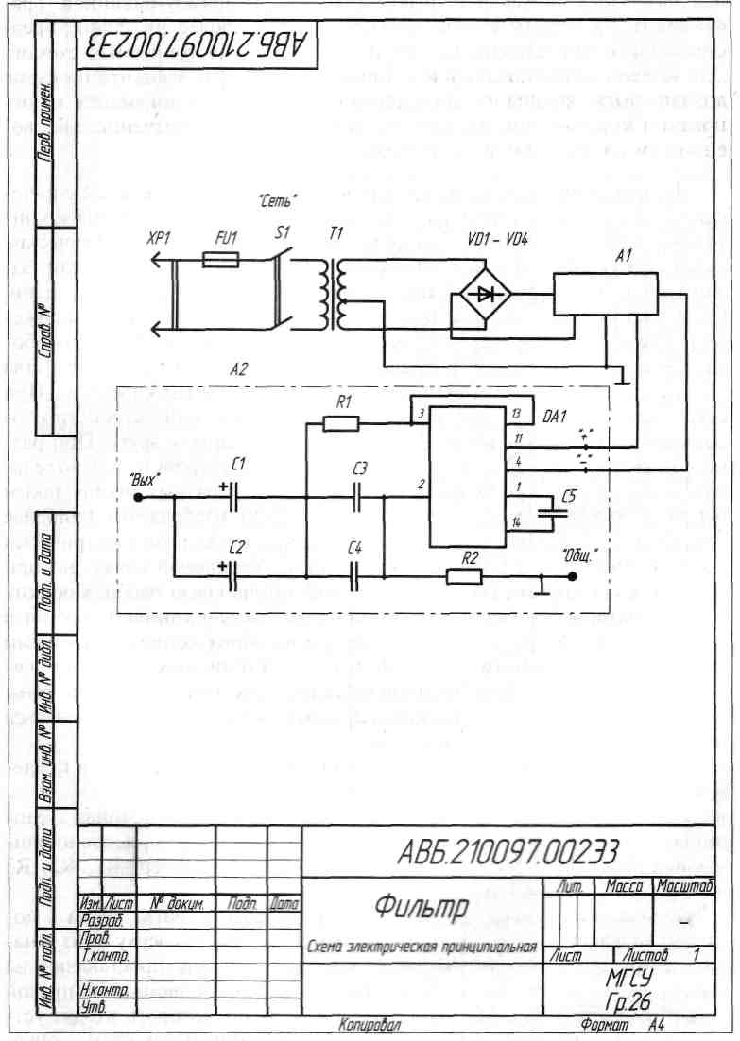Рисунок 212
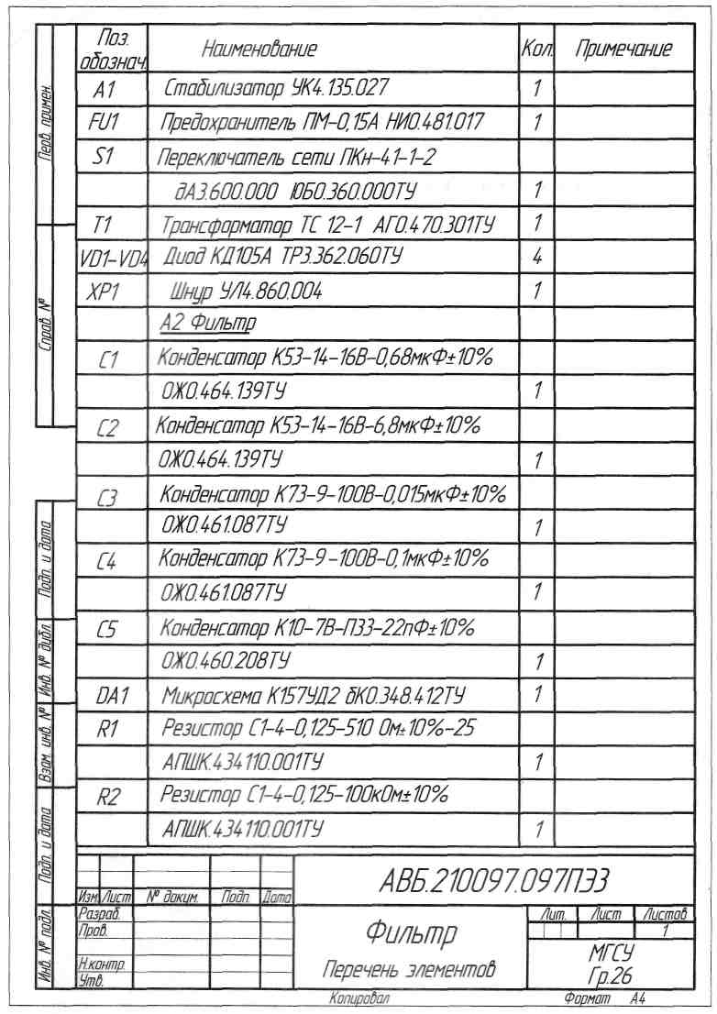
Рисунок 213
На схеме соединений должны быть изображены все устройства и элементы, входящие в состав изделия, их входные и выходные элементы (соединители, платы, зажимы), а также соединения между этими устройствами и элементами.
На схеме около графических обозначений устройств и элементов указывают позиционные обозначения, присвоенные им на принципиальной схеме. На схеме следует указывать обозначения выводов (контактов) элементов, нанесенные на изделие или установленные в их документации. Для упрощения начертания схемы допускается сливать отдельные провода или кабели, идущие на схеме в одном направлении в общую линию. При подходе к контактам каждый провод и жилу кабеля изображают отдельной линией. На схеме должны быть указаны марка, сечение, расцветка (при необходимости) проводов.
Если на схеме не указаны места присоединений (например, не показаны отдельные контакты в изображении соединителей) или затруднено отыскание мест присоединения проводов и жил кабеля, то данные о проводах, жгутах и кабелях и адреса их соединений сводят в таблицу, именуемую «Таблицей соединений».
На схеме подключений должны быть изображены изделие, его входные и выходные элементы (соединители, зажимы и т. п.) и подводимые к ним концы проводов и кабелей внешнего монтажа, около которых помещают данные о подключении изделия (характеристики внешних цепей и адреса). Изделие на схеме изображают в виде прямоугольника, а его входные и выходные элементы — в виде условных графических обозначений. На схеме должны быть указаны позиционные обозначения входных и выходных элементов, присвоенные им на принципиальной схеме изделия.

